Bioluminescence (exemples)

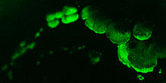
Ex : le champignon Panellus Stipticus

Source : http://fr.wikipedia.org

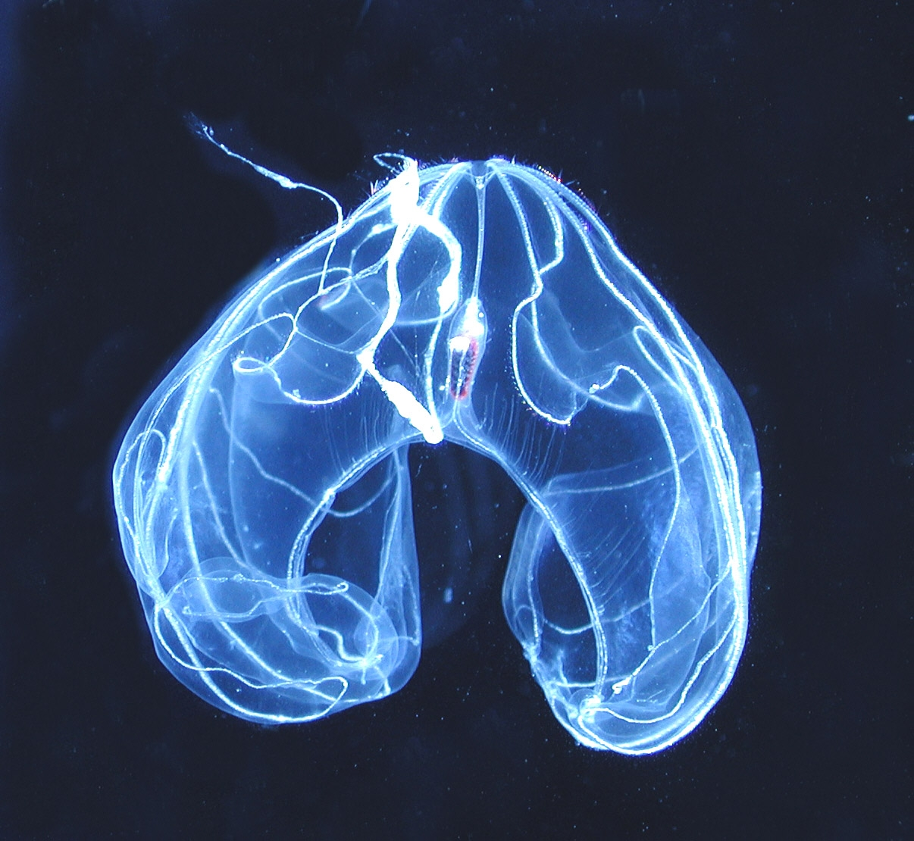
Ex : Le zooplancton Bathocyroe fosteri.

Photo: Marsh Youngbluth

